验证注销页
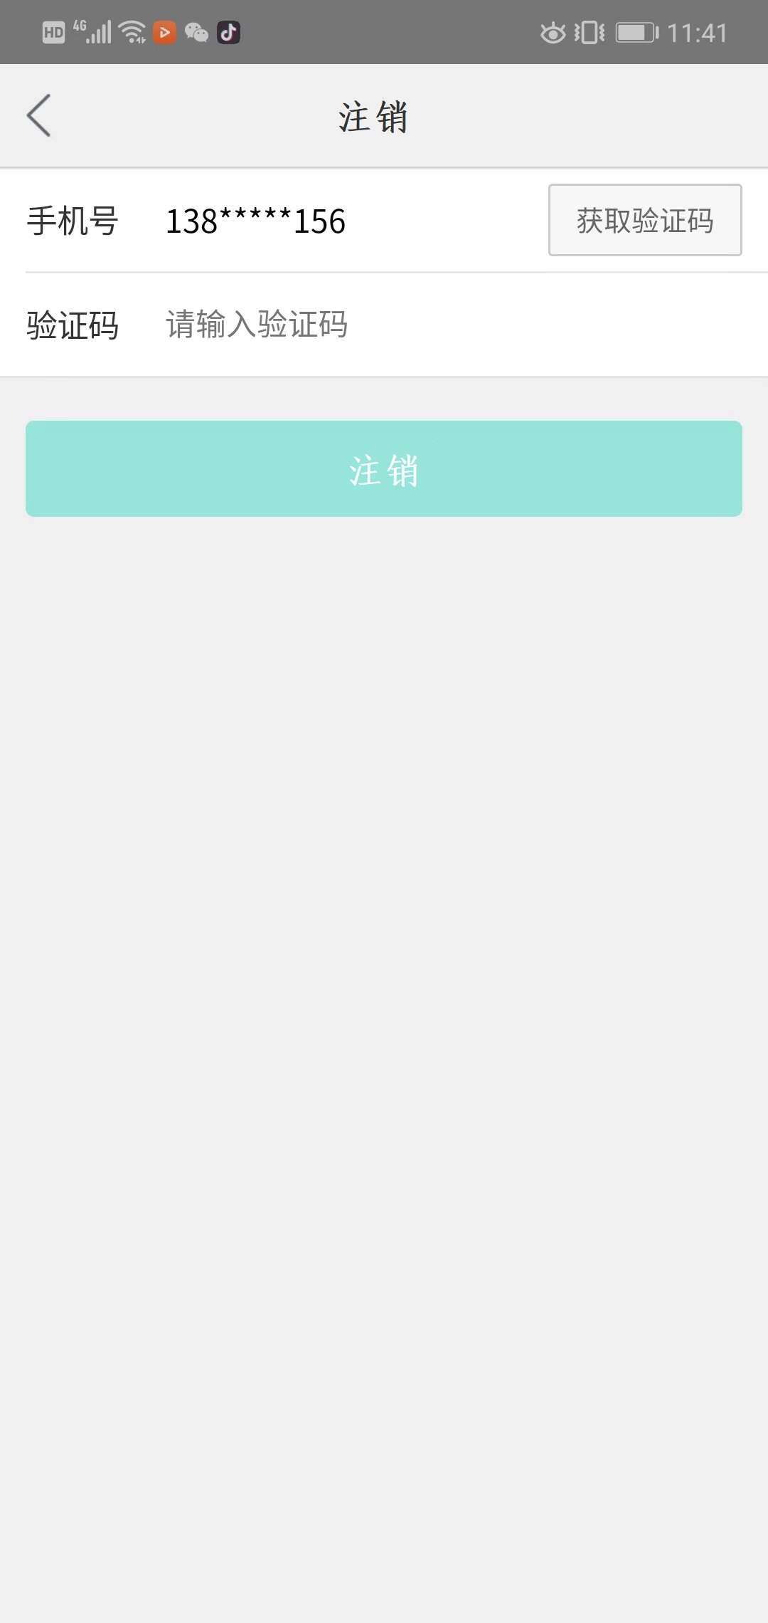

点击获取验证码获取验证码
获取验证码接口文档
点击注销注销账号
注销接口文档

